Министерство образования и науки Российской Федерации

Севастопольский государственный университет

Кафедра ИС

Отчет

По дисциплине: “Теория принятия решений”

Лабораторная работа №1

“Исследование применения аппарата бинарных отношений

для решения задачи выбора альтернатив”

Выполнил:

ст.гр. ИС-17-2-о

Черняев Н.Г.

Проверил:

Кротов К.В.

Севастополь

2020

1 ЦЕЛЬ РАБОТЫ

Цель настоящих лабораторных работ состоит в исследовании методов теории принятия решений для реализации задач выбора эффективных альтернатив в различных предметных областях. Задачами выполнения лабораторных работ являются: 1) углубленное изучение основных теоретических положений дисциплины; 2) получение практических навыков написания программ, реализующих методы теории принятия решений.

2 ПОСТАНОВКА ЗАДАЧИ

Вариант 2

Выполнить разработку программы, реализующей определение упорядоченного множества решений MaxR для множества Х, руководствуясь заданной формой графа отношений. При разработке программы использовать приведенные в теоретическом введении правила формирования множества MaxR с учетом рассмотрения вершин-источников на каждом шаге алгоритма. При формировании упорядоченного множества решений указывать номер яруса, на котором находятся решения. Определить эффективные решения. При разработке программы использовать следующий вид графа отношений между решениями множества Х.

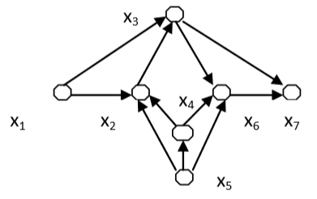

Рисунок 1 – Граф для 2 варианта

3 ТЕКСТ ПРОГРАММЫ

#include <iostream>

#include <fstream>

void main()

{

setlocale(LC_ALL, "Russian");

const int n = 7;

int matr[n][n] = {

{0,1,1,0,0,0,0},

{0,0,1,0,0,0,0},

{0,0,0,0,0,1,1},

{0,1,0,0,0,1,0},

{0,1,0,1,0,1,0},

{0,0,0,0,0,0,1},

{0,0,0,0,0,0,0}

};

int MaxR[n];

int resultMas[n];

int count = 0;

int sum;

int floor = 1;

while (count < n) {

std::cout << "Ярус " << floor++ << ": ";

for (int j = 0; j < n; j++) {

sum = 0;

for (int i = 0; i < n; i++)

sum += matr[i][j];

if (sum == 0) {

std::cout << "x" << j + 1 << " ";

MaxR[count] = j;

resultMas[count] = j+1;

count++;

}

}

for (int q = count - 1; q >= 0; q--)

for (int j = 0; j < n; j++)

matr[MaxR[q]][j] = 0;

for (int q = count - 1; q >= 0; q--)

for (int i = 0; i < n; i++)

matr[i][MaxR[q]] = 1;

for (int i = 0; i < n; i++) {

std::cout << std::endl;

for (int j = 0; j < n; j++)

std::cout << matr[i][j] << " ";

}

std::cout << std::endl;

}

std::cout << "Множество решений: ";

for (int i = 0; i < n; i++)

std::cout << "x" << resultMas[i] << " ";

}

4 РЕЗУЛЬТАТЫ ВЫПОЛНЕНИЯ ПРОГРАММЫ

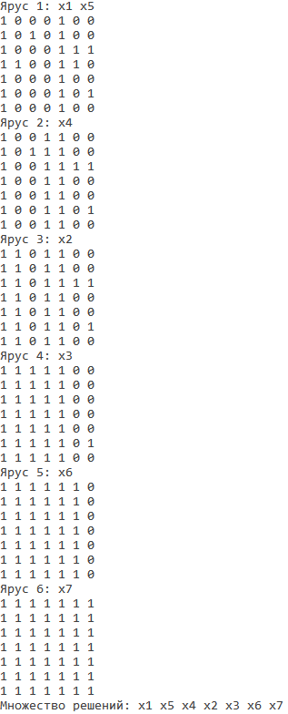

Рисунок 2 – Результат выполнения программы

ВЫВОД

В ходе выполнения лабораторной работы были исследованы методы теории принятия решений для реализации задач выбора эффективных альтернатив в различных предметных областях. Были получены практические навыки написания программы, реализующей методы теории принятия решений.